Государственное автономное профессиональное образовательное учреждение
Тюменской области
«Тобольский многопрофильный техникум»

Рассмотрено на заседании ЦК  по профессиональной подготовке  Протокол № ___ от _____________ | Согласовано:  Зам. директора по ВР и СВ  ГАПОУ ТО «Тобольский  многопрофильный техникум»  ___________  «____» _____________ 201__г.

Методическая разработка открытого внеклассного мероприятия

«Занимательная механика».

Дата проведения: 22 ноября 2016 года
Группа:
МДС 14-1
ТРМ 16-1
ТРМ 16-2Т
СТМ 15-1
ПК 15-1
МЕХ 16-1

Разработчик: преподаватель Гумерова Сабарчан Шамсулеймановна

с. Вагай, 2016г

Пояснительная записка

Развитие интеллектуальных способностей, обучающихся в системе внеклассной деятельности повышает интерес студентов к поиску информации различного направления и использования её в познавательных целях.
У каждого есть способности и таланты. Они от природы любознательны и полны желания учиться, и чтобы они могли проявить свои дарования, нужно умное руководство со стороны взрослых.
Задача педагога, используя разнообразные методы обучения, целенаправленно формировать у студентов системное мышление, учить студентов рассуждать, гибко подходить к проблемам, мыслить, самостоятельно делать выводы, находить новые, оригинальные подходы к решению задач.
Актуальной становится проблема подготовки высококвалифицированных специалистов, увлеченных своим делом, заинтересованных в высоких результатах своего труда, способных вывести Россию на путь устойчивого социального и экономического развития.
В подготовке и проведении внеклассного мероприятия «Занимательная механика» участвуют все обучающиеся первых и вторых курсов, всех специальностей нашего техникума. В процессе подготовки они включаются в творческую исследовательскую работу. Каждая команда получает свое задание.
Членами жюри выступают преподаватели ведущих дисциплин. Победители конкурса награждаются в торжественной обстановке специальными дипломами.
При организации разнообразной деятельности обучающихся важно не только достичь успеха в ней, но и эмоционально пережить этот успех. Иначе не будет сформировано соответствующее положительное отношение к этой деятельности. Общение с обучающимися строим таким образом, чтобы каждому создавалась возможность почувствовать успех, свою значимость.
Формируемые компетенции во внеклассном мероприятии
ОК 1. Понимать сущность и социальную значимость своей будущей профессии, проявлять к ней устойчивый интерес.
ОК 3. Принимать решения в стандартных и нестандартных ситуациях и нести за них ответственность.
ОК 4. Осуществлять поиск и использование информации, необходимой для эффективного выполнения профессиональных задач.
ОК 6. Работать в коллективе и команде, обеспечивать ее сплочение, эффективно общаться с коллегами, руководством, потребителями.
ОК 7. Ставить цели, мотивировать деятельность подчиненных, организовывать и контролировать их работу с принятием на себя ответственности за результат выполнения заданий.
Методическая разработка адресована классным руководителям и мастерам производственного обучения образовательных учреждений среднего профессионального образования.

Методика проведения внеклассного мероприятия
«Занимательная механика»

Данная методическая разработка «Занимательная механика» предназначена для проведения мероприятия профессиональной направленности, она представляет собой конкурс на закрепление и обобщение знаний, демонстрацию умений, обучающихся по дисциплинам общепрофессионального цикла: «Техническая механика»; «Техническое черчение». Предназначена для обучающихся 1и 2 курса техникума, способствует совершенствованию профессиональных компетенций в ходе выполнения профессиональных заданий.
Методическая разработка включает в себя: цель, этапы подготовки и проведения мероприятия внеклассного мероприятия, прилагается дидактический и наглядный материал. Особенностью данного мероприятия является учебная, воспитательная и профессиональная направленность.

Внеклассное мероприятие "Занимательная механика"
Цели мероприятия:
- мотивация обучения обучающихся в техникуме;
- развитие творческих и организаторских способностей;
- развитие уверенности в себе, целеустремленности, настойчивости, конкурентоспособности.
Форма проведения: внеклассное мероприятие.
Методы и приёмы:
- информационно – рецептивный;
- эвристический;
- проблемно – поисковый.
Средства обучения и оборудование
- ноутбук
- презентация
- задачи, пластилин, проволока, картон, бумага, ножницы, линейка, скотч.
Продолжительность занятия – 45 мин.
Структура мероприятия:
1.0 Вводная часть (5 мин)
1.1. Приветствие.
1.2. Определение наличия студентов.
1.3. Объявление темы и цели мероприятия.
2.0 Основная часть (35мин)
2.1. Сценарий мероприятия
3.0Заключение (5 мин)
3.1. Подведение итогов мероприятия.
3.2. Заключительное слово преподавателя.
Учебным группам дается домашнее задание: выбрать команду из 4 человек. Команда должна подготовить визитную карточку.
Так как мероприятие проводится в виде соревнования между группами, то организуется работа жюри, в состав которого пригласить преподавателей и мастеров ПО.
Сценариймероприятия
Преподаватель. Добрый день! Вот и прошла золотая осень. Ещё недавно перед некоторыми стояла сложная проблема выбора дальнейшего пути по дороге знаний. Вы выбрали трудную, но очень нужную вам дорогу, решив получить профессиональные знания в нашем техникуме.
Сегодня, на этом мероприятии, перед вами тоже будут стоять трудные и легкие интересные задачи, мы хотим пожелать вам от всей души настойчивости, терпения и трудолюбия. Пусть не огорчат вас и не заставят сойти с дистанции никакие барьеры первых трудностей. И наградой вам будет обретенный багаж новых знаний.
Мы часто говорим: "Профессионал". И сразу возникает уважение к тому, о ком это сказано. Это словно высшая оценка человека независимо от того, кто он: токарь или хирург, механизатор или спортсмен. На профессионалах держится мир. Не будь их, люди жили бы по-прежнему в каменном веке. Они есть и среди нас.
Разве нельзя назвать профессионалами ребят, которые уже участвовали в конкурсе "WorldSkills"это - Бондарев Константин студент группы ТОР 16-1Т, Андрей Крюков группа МЕХ 14-2.
Так пусть же профессионалов станет больше. А в этой профессии, которую избрали вы, они особенно нужны.
Помните, что знания у нас не только ценят, но и оценивают строгие, но справедливые преподаватели, время от времени экзаменующие нас. Поэтому и сегодня у нас работает компетентное жюри в составе: (называется состав жюри).
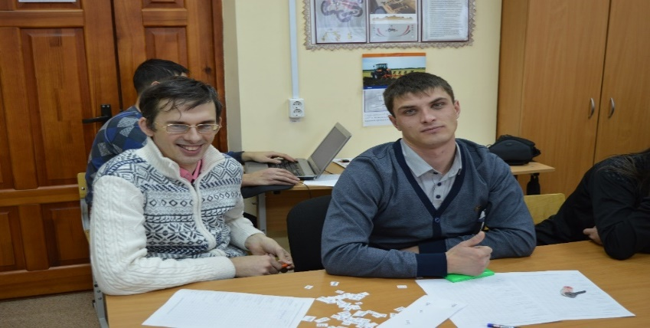
Сегодня в нашем конкурсе принимают участие ….
команд, (называются команды и их капитаны).
И сегодня наш 1 конкурс - это "Визитная карточка"
Жюри оценивает конкурс по пятибалльной системе.
(после представления команд жюри объявляет оценки)
Преподаватель. Мы переходим ко 2-му конкурсу – конкурсМеханический «Узнай по рисунку»
Вы уже прошли тему механические передачи, сейчас перед вами лежат рисунки механических передач, вам нужно угадать какая передача, для чего она применяется, из каких частей состоит
Ну что, команды, готовы? Начинаем.
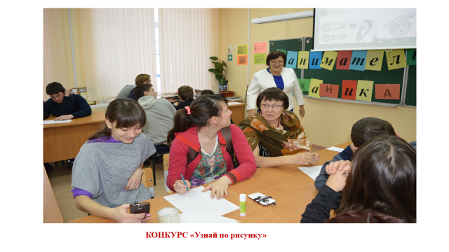
Для следующего3 конкурса «Внимательный водитель» просим от каждой команды по одному представителю пройти для решения данной задачи. Необходимо по импровизированному спидометру определить параметры движения.
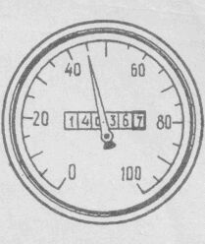
Рисунок 1
- На рис. изображен спидометр автомобиля. Определите по нему скорость автомобиля (в км/ч и в м/с). Какой путь прошел автомобиль с начала эксплуатации?
- Определите по спидометру время нахождения автомобиля в движении, если принять за среднюю скорость его равномерного перемещения ту, что показывает спидометр.
Ответ.
- Скорость 45 км/ч, что соответствует 12,5 м/с. С начала эксплуатации автомобиль прошел 14036 км.
- 14036/45=311,91ч
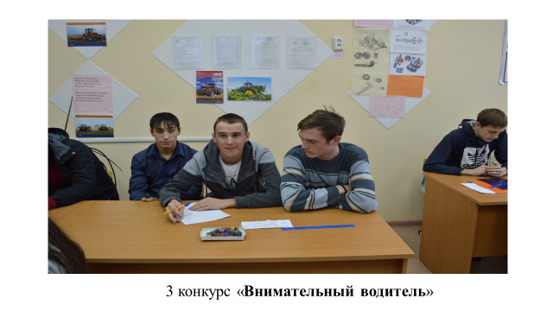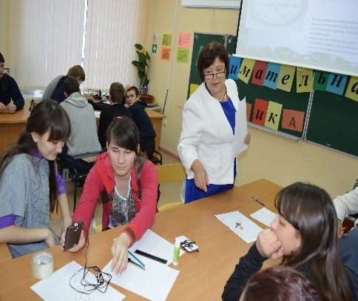

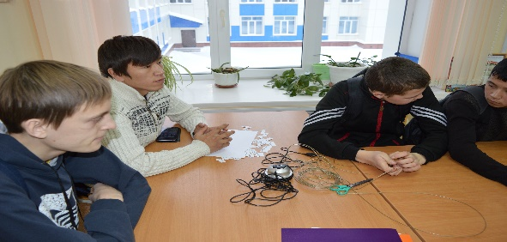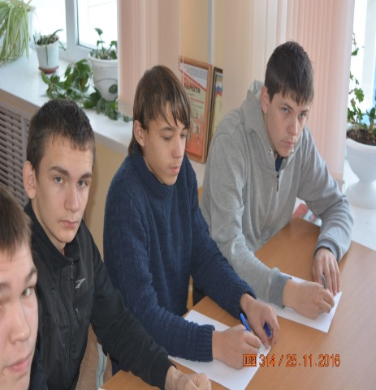
Преподаватель. Пока представители работают,с командами проводится следующий конкурс“Кто больше?” необходимо за 3 мин собрать как можно слов, каждое слово – это понятие из физики, технической механики. Слова разрезаны на слоги и перемешаны.
Понятия: путь, скорость, вектор, сила, рычаг, Вариньон, Пуансон, статика, кинематика, динамика, равнодействующая, аксиома, связь, реакция, опора, графический, аналитический, многоугольник, пара, механика, эквивалентная, движение, векторные, скалярные, масса, время, траектория, ускорение, покой, равновесие.
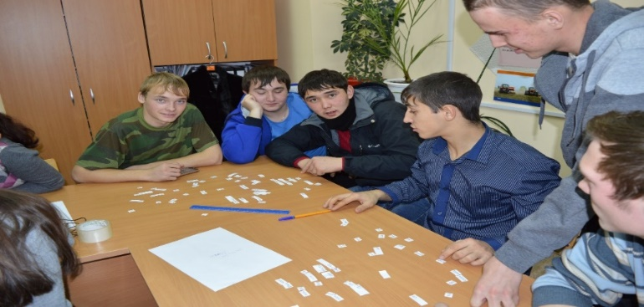
Преподаватель. А сейчас гимнастика ума 5 конкурс “Решение задач”.
Задание: на обдумывание вопроса 1 минута, кто первый будет готов, тот и отвечает. Если ответ не верный, то право ответа переходит другой команде. Каждая задача оценивается в один балл.
Задача 1. Почему буря, которая валит живые деревья летом, часто не может свалить стоящее рядом сухое дерево?
Ответ: у живого дерева есть листва, следовательно, дерево имеет достаточно большую общую поверхность. Сила ветра, действующая на дерево, большая. Сухое дерево не имеет листьев–площадь поверхности его мала, следовательно, и давление со стороны ветра– мало.
Задача 2. От однородного вала отрезали конец длиной 40 см. Куда и насколько переместится центр вала?
Ответ: на 20 см к другому концу.
Задача 3. Почему человек, надевший на спину тяжелый рюкзак, наклоняется немного вперед?
Ответ: тяжелый рюкзак изменяет положение центра тяжести человека и его равновесие, чтобы восстановить равновесие– человек наклоняется вперед.
Задача 4. Бревно уравновешено на тросе. Какая часть бревна окажется тяжелее, если его распилить в месте подвеса? Рисунок 5.
Ответ: часть В.
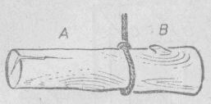
Рисунок 5
Задача 5. На рисунке 6 изображены три одинаковых деревянных цилиндра с надетыми на них металлическими обручами. Сравните их устойчивость, расположите в порядке возрастания устойчивости.

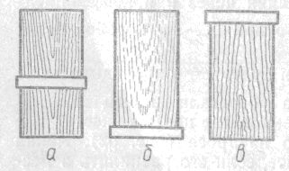
Рисунок 6
Ответ: б, а, в.
Преподаватель. Конкурс моделирование. Сейчас командам раздаются материалы, из которых нужно смоделировать макет детали или геометрического тела. Жюри оценивает по 5 балльной системе:
1. правильная последовательность
2. уровень самостоятельности
3. качество выполненного
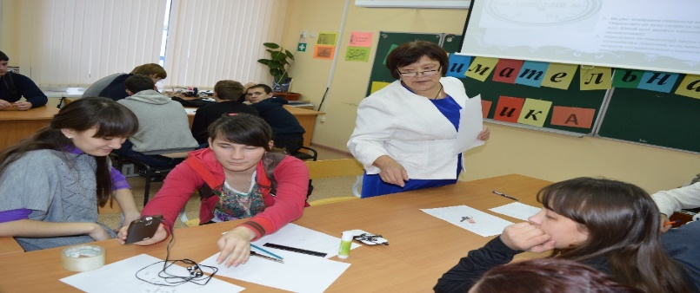
Преподаватель. Перед вами свои знания и умения покажут капитаны команд, приветствуем их.
Капитан команды «БЭМС» Гилева Наташа
Капитан команды «Мы трактористы» Ядне Максим
Капитан команды «Генераторы» Красноперов Леонид
Капитан команды «Механики» Волков Кирилл
. Конкурс капитанов сегодня проходит в три этапа
- Первый этап - "Научная викторина",
- Второй - "Способный к открытиям"
- И третий - "Чёрный ящик"
Вопросы сегодня у нас трудные. Поэтому за каждый правильный ответ назначена награда- медаль - "Способный к наукам"
Кто медаль получает, тот научными способностями обладает.
Условия "Научной викторины" таковы: вам задаются вопросы, отвечает тот, кто первым поднимет руку.
Ну что, капитаны, готовы?
Проходит "Научная викторина".
Научная викторина».
- Этот ученый привез в Россию первую Нобелевскую премию. Кто это?
(Академик Павлов).
- Этого ученого называли «первый наш университет». А потом и университет назвали его именем. Кто это?(Ломоносов).
- Эти животные самые первые прошли космические испытания на центрифуге. Какие это животные? (тараканы и цыплята).
- Поговаривают, что она приснилась этому ученому во сне. Но, главное, она прославила его на весь мир. О ком и о чем идет речь?
(Менделеев Д., Периодическая система).
- У этого изобретателя были золотые руки слесаря, портного и токаря. Однажды он увидел, как большую шелковую шаль пропустили через маленькое колечко, и у него родилась идея изобретения. Свой аппарат он назвал РК-1, что расшифровывается так: «Русский, Котельникова, модель первая». А первые испытания были проведены в 1912г. Что это был за аппарат?
(парашют).
- Какое взрывчатое вещество держат под языком?
(нитроглицерин).
Ну а теперь вопросы похитрее, для тех, кто умеет мыслить нестандартно.
За ответы на такие вопросы назначена другая медаль - "Способный к открытиям"
Проходит второйэтап Конкурса капитанов.
А теперь посчитаем сколько медалей у капитанов и передадим информацию жюри. За каждую медаль жюри присуждает по два балла.
И, наконец, последний конкурс для капитанов: "Черный ящик"
Капитаны выбирают "ящик" и угадывают, что там находится.
«Способный к открытиям».
- Вы зашли в темную кухню, где есть свеча, газовая плита, керосиновая лампа. Что вы зажжёте в первую очередь? – (спичку).
- Как правильно сказать: «Три да четыре суть пять или три да четыре есть пять?» - (И то и другое неправильно, три да четыре, согласно арифметике, будет семь, а не пять).
- Электровоз идет на север со скоростью 80 км/ч, ветер западный, скорость ветра 20 км/ч. В каком направлении и лет дым? – (У электровоза нет дыма).
- Шёл человек в город, а навстречу ему шли четверо его знакомых. Сколько человек шло в город? – (1).
- Что в России на первом месте, а во Франции на втором? – (буква Р).
- Сколько месяцев в году имеют 28 дней? – ( 12).
«Черный ящик».
1.В этом ящике лежит инструмент несравнимо старше своих собратьев по графическим работам, так как был найден на территории Франции в галльском кургане 1 века до н. э., а также в пепле, засыпавшем Помпею девятнадцать веков назад, археологи также обнаружили множество этих инструментов. На протяжении многих веков этот инструмент был незаменимым и верным помощником архитекторов и строителей. – (Циркуль).
2. Эта мера возникла много лет тому назад. Предполагается, что это было связано с созданием первого календаря. Древние математики нарисовали круг и разделили его на несколько частей, сколько дней в году. Но они думали, что в году не 365 или 36 дней, а 360. Поэтому круг, обозначающий год они разделили на 360 равных частей. Такое изображение было очень полезным. На нем можно было отмечать каждый прошедший день и видеть сколько дней осталось до конца года. Каждой части дали определённое название. Эта мера сохранилась и до наших дней и успешно применяется и в математике, и в черчении. – (Транспортир).
Пока жюри подводит итоги, предлагаем поиграть болельщикам
Вопросы болельщикам
Вопросы болельщикам
1. Древесину ест едок, сто зубов в один рядок. (Пила.)
2. Старинная одежда русского воина, сплетенная из металлических колец (кольчуга)
3. Сам он худ, голова с пуд, как ударит – крепко станет. (Молоток.)
4. Что не имеет длины, глубины, ширины, высоты, а можно измерить? (Время, температура)
5. Защитный шлем у военнослужащих, а также защитный головной убор у категории лиц, действующих в опасных условиях (каска)
6. Без шофера, без колес, а домой меня привез. (лифт)
7.Как называется процесс апробирования машины на испытательном стенде на заводе после контрольной сборки, или после окончательного монтажа на месте эксплуатации? (Обкатка)
8.Заклепочные соединения проверяют по условию прочности на____? (Срез и смятие)
9. Телом верткий как змея, в доску вкручиваюсь я. (Сверло.)
10. Как далеко в лес может забежать заяц? (До середины. Дальше он уже будет выбегать из леса)
11. Что делается в электроимпульсном станке, чтобы не было короткого замыкания? (Используется колебание стола с заготовкой)
12. Что означает гигроскопичность? (Это способность волокон поглощать влагу из окружающей среды).
13. Винты и шурупы можно ввернуть и вывернуть с помощью… (Отвертки).
14. Когда сутки короче: зимой или летом? (сутки - это всегда 24 часа)
15. Масштаб 1:4 указывает, что чертеж выполнен с уменьшением или увеличением? (С уменьшением в 4 раза.)
16. Что является главным движением у продольно - строгального станка? (Горизонтальное возвратно - поступательное движение стола с заготовкой)
17. Сколько месяцев в году имеют 28 дней? (все 12)
18 .Есть и водный, и воздушный,
Тот, что движется по суше,
Грузы возит и людей.
Что это? Скажи скорей! (Транспорт))
19. Как называется система блоков, огибаемая гибким элементом, применяемая для выигрыша в силе (более чем в 2 раза)? (полиспасты)
20. Что является наиболее ответственной операцией, от которой зависит правильность монтажа станка? (Установка, выверка, закрепление базовой детали)
21. Поднимает великан
Бетонные плиты к облакам.
Там, где встанет он, потом
Вырастает сразу дом. (Подъемный кран)
22. Для чего необходим коловорот? (Это приспособление для вращения сверл и отверток.)
23. Через поле и лесок подается голосок.
Он бежит по проводам, скажешь здесь, а слышно там. (телефон)
24. Как называют устройство, передающее вращение с одного вала на другой называется? (передача)
25. Как называют устройство, которое состоит из 2х звездочек, закрепленных на валах и из бесконечной цепи? (цепная передача)
26.Что определяет формула Д = mz для зубчатого колеса? (Делительную или начальную окружность)
27. Движение жидкости, не меняющей своего характера во времени: постоянная скорость потока, и гидродинамическое давление называют: (установившимся)
28. Киянка – это представительница народов Азии или что-то другое? (деревянный молоток.)
29. Какой механизм применяют для периодической подачи изделия или инструмента в продольно - строгальных и поперечно - строгальных станках применяют (храповый механизм)
30.Какие устройства применяют при транспортировании сыпучих и кусковых материалов, по сильно пересеченной местности, через водные преграды на значительные расстояния и высоту? (подвесные канатные дороги)
31. У животного 2 правые ноги, 2 левые ноги, 2 ноги спереди, 2 ноги сзади, сколько ног у животного? (4)
32.Что используют в качестве материала для фундаментов? (бетон, железобетон, бутобетон, кирпич)
33 Токарь имеет пруток длиной 16 м. Каждый день он делал из него детали, отрезая по 2 м. Сколько дней пройдет до того дня, когда он отрежет последний кусок? (пройдет 7 дней)
34. В колесе 20 спиц. Сколько промежутков между спицами в этом колесе? (20 промежутков: в любом колесе количество спиц равно числу промежутков между ними)
35 Что измеряют вискозиметром? (вязкость жидкости)
Предоставляем слово председателю жюри
А трудовые будни продолжаются. В них будет всё: и радость, и грусть, и взлёты, и разочарования, и встречи, и расставания...
Нам остаётся пожелать всем вам, дорогие друзья, дальнейших успехов в вашей профессиональной деятельности и покорения завтра научных высот, кажущихся сегодня недостижимыми.

Приложение 1
Протокол внеклассного мероприятия «Занимательная механика»
_____________________________________представитель жюри
Конкурсы | группы
Конкурсы | 1 |  | 2 |  | 1 | 2 |  | 1 |  | 2 |  | 1 | 2
- Визитка команды
1.творческий подход
2 креативность
3 соответствие представляемой специальности
4 юмор
2. Механический
1 информативность
2. правильно угадано
3. Внимательный водитель
1.время выполнения
2.качество выполнения
4. Кто больше
1 качество выполнения
2 время выполнения
5. Решение задач.
1 правильная последовательность
2 уровень самостоятельности
3 качество выполненного
6. Моделирование
1 правильная последовательность
2 уровень самостоятельности
3 качество выполненного
Капитаны
1 умение решать учебные задачи
2 эрудиция
3 артистичность
Болельщики
1 эрудиция
ИТОГО
Примечание: Каждый критерий оценивается 1 баллом

Приложение 4

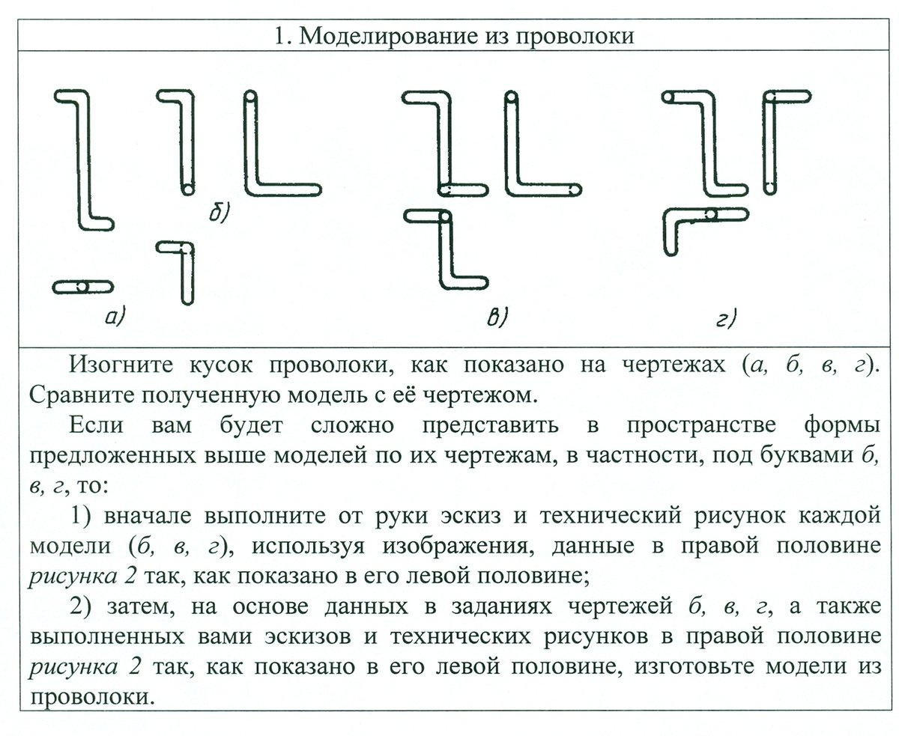

Приложение 3
Пу ть, ско рость, ве ктор, си ла, ры чаг, Ва ринь он, Пу ан сон, ста ти ка, ки не ма ти ка, ди на ми ка, ра вно дей ству ющ ая, ак си ома, св язь, ре ак ция, опо ра, гра фи чес кий, а на ли ти чес кий, мно го уго ль ник, па ра, ме ха ни ка, эк ви ва лен тная, дви же ние, век тор ные, ска ляр ные, мас са, вре мя, тра ек то рия, ус ко ре ние, по кой, ра вно ве сие.

Приложение 5






Приложение 2

